Tweede Kamer der Staten-Generaal  kst-34300-C-1  's-Gravenhage 2015 | 2
Vergaderjaar 2015-2016

34 300 C Vaststelling van de begrotingsstaat van het provinciefonds voor het jaar 2016

Nr. 1 VOORSTEL VAN WET
15 september 2015
Wij Willem-Alexander, bij de gratie Gods, Koning der Nederlanden, Prins van Oranje-Nassau, enz. enz. enz.
Allen, die deze zullen zien of horen lezen, saluut! doen te weten:
Alzo Wij in overweging genomen hebben, dat ingevolge artikel 105 van de Grondwet de begroting van de uitgaven en de ontvangsten van het Rijk bij de wet moet worden vastgesteld, dat in artikel 1 van de Comptabiliteitswet 2001 wordt bepaald welke begrotingen tot die van het Rijk behoren en dat overigens de inrichting van de begroting van de uitgaven en de ontvangsten van het provinciefonds moet geschieden met inachtneming van de bepalingen van de Financiële-verhoudingswet;
Zo is het, dat Wij, de afdeling advisering van de Raad van State gehoord, en met gemeen overleg der Staten-Generaal, hebben goedgevonden en verstaan, gelijk Wij goedvinden en verstaan bij deze:

Artikel 1
De bij deze wet behorende begrotingsstaat van het provinciefonds voor het jaar 2016 wordt vastgesteld.

Artikel 2
De vaststelling van de in artikel 1 bedoelde begrotingsstaat geschiedt in duizenden euro’s.

Artikel 3
Het verplichtingenbedrag in artikel 5, eerste lid, van de Financiële-verhoudingswet ter zake van de algemene uitkering c.a. wordt voor het uitkeringsjaar 2016 vastgesteld op € 595.313.000. De verplichtingenbedragen in artikel 5, tweede lid, van de Financiële-verhoudingswet ter zake integratie-uitkeringen en decentralisatie-uitkeringen zijn respectievelijk € 0 en € 1.564.921.000.

Artikel 4
Deze wet treedt in werking met ingang van 1 januari van het jaar waarop de vaststelling van de begroting betrekking heeft. Indien het Staatsblad waarin deze wet wordt geplaatst, wordt uitgegeven op of na deze datum van 1 januari, treedt zij in werking met ingang van de dag na de datum van uitgifte van dat Staatsblad en werkt zij terug tot en met 1 januari.
Lasten en bevelen dat deze in het Staatsblad zal worden geplaatst en dat alle ministeries, autoriteiten, colleges en ambtenaren wie zulks aangaat, aan de nauwkeurige uitvoering de hand zullen houden.
Gegeven
De Minister van Binnenlandse Zaken en Koninkrijksrelaties,
De Staatssecretaris van Financiën,
Vaststelling van de begrotingsstaat van het provinciefonds voor het jaar 2016
Begrotingsstaat inzake het provinciefonds behorende bij de Wet van .........., Stb. ...
Begroting 2016
Bedragen x € 1.000
 |  | (1)
Art. | Omschrijving | Oorspronkelijk vastgestelde begroting
 |  | Verplichtingen | Uitgaven | Ontvangsten
1 | provinciefonds | 2.160.334 | 2.160.334 | 2.160.334
Uitgaven provinciefonds 2016 (x € 1.000)
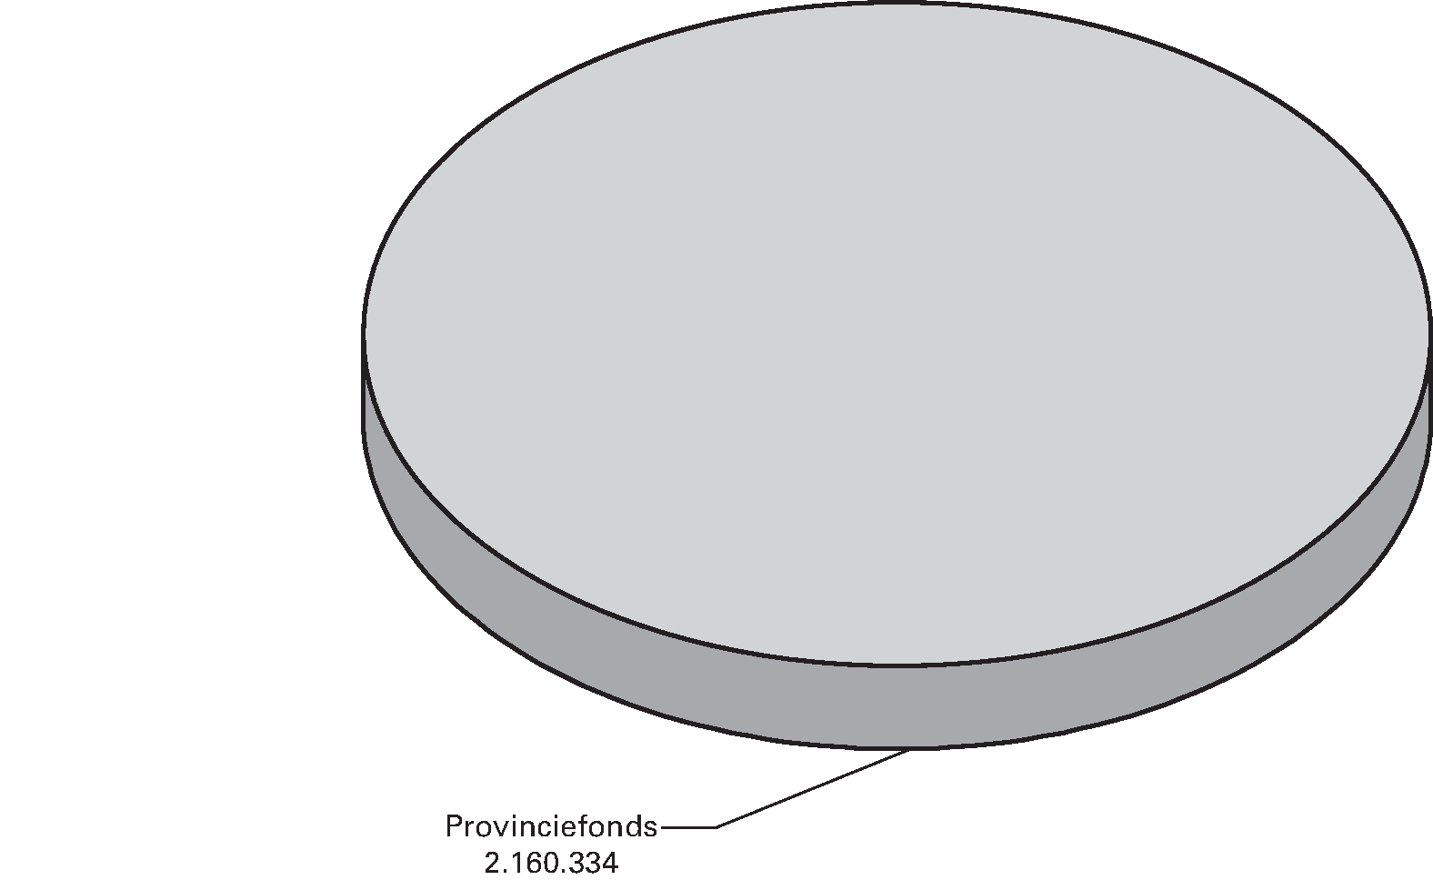
Ontvangsten provinciefonds 2016 (x € 1.000)

